Trouvilleföreningen nyhetsbrev nr 8 2023

Höststäddagen
Ett stort tack till alla som kom och hjälpte till på städdagen! Det var mycket glädjande att så många kom och hjälpte till, trots regn och rusk.
Tillsammans fick vi mycket gjort! Det röjdes på föreningens mark och släpades ris till Alexanderudden.
Bakom tvättstugan börjar ett skärmtak ta form. Syftet är att kunna förvara träkubbar torrt, och att ha en bra plats för klyvning av dessa.
Dagen avslutades med korvgrillning i glada grannars lag.
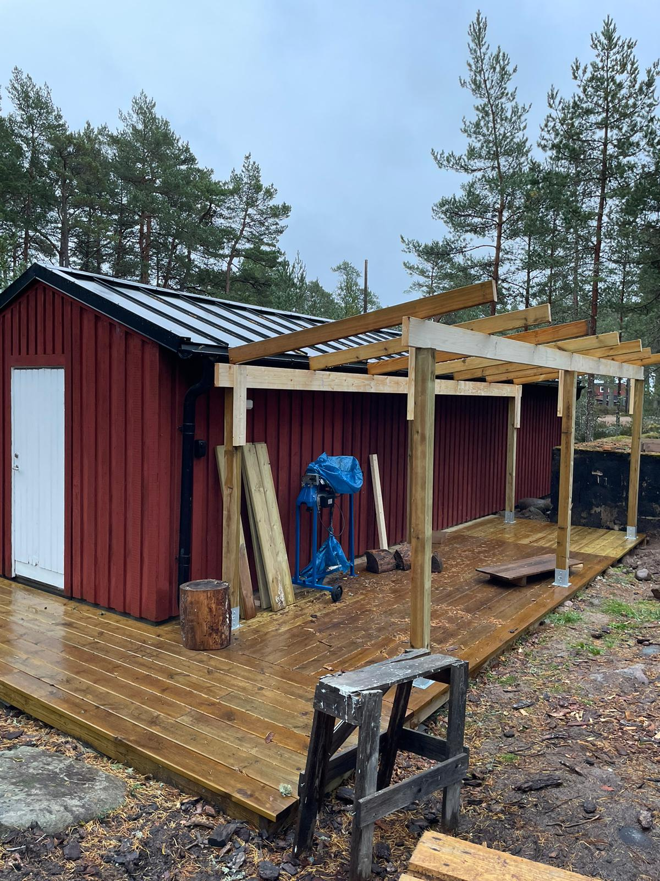

Bryggorna
Nu finns det enbart någon enstaka boj kvar i sjön. Kvarglömda tampar från bryggorna har tagits iland och ligger vid strandskjulet.

Ingen bänk
I förra numret av Trouvillenytt annonserades att föreningen hade fått en donation av en parkbänk, som var tänkt att placeras på lilla båtstranden. Detta var dock inte uppskattat av närboende och dem som brukar nyttja stranden, så styrelsen har nu valt att ompröva beslutet och tackar nej till bänken.

Cykelskjulen i byn
Cykelskjulen i byn är avsedda för cyklar som aktivt används. Cyklar som inte används skall förvaras på egen fastighet. Kärror eller mopeder får förstås inte förvaras i cykelskjulen, det finns det absolut inte plats för.

Bryggavgift
I samband med försäljning av en fastighet har föreningen fått in ytterligare en fordran på obetald bryggavgift, uppräknad med index.

Utegym på Sandhamnshöjden
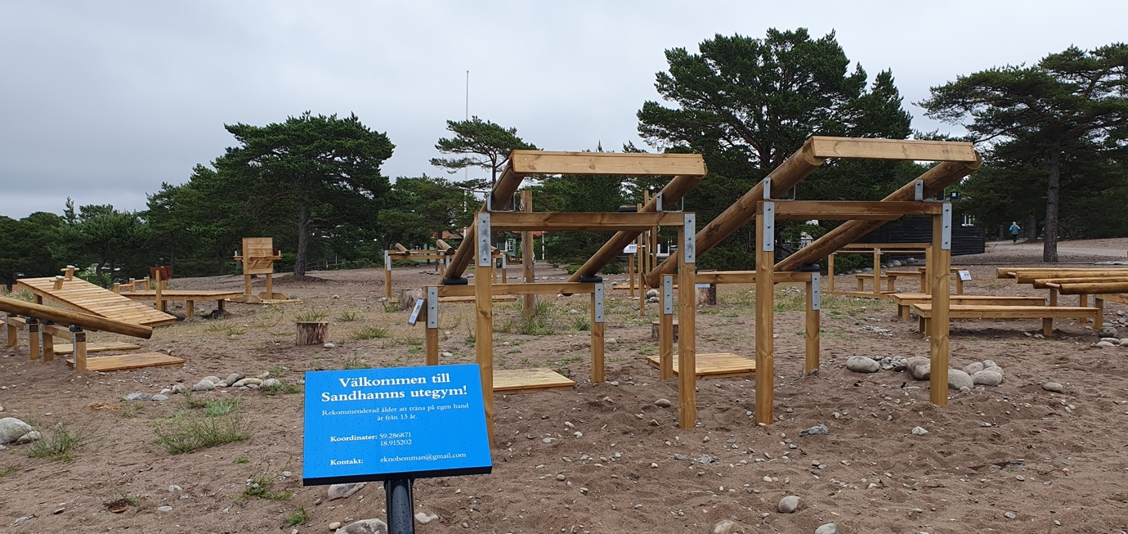
Eknö Hemman har tagit initiativ att installera ett utegym på Sandhöjden, vilket ses mycket positivt av övriga föreningar och privatpersoner på ön. Kostnaden är 330 TSEK och ambitionen har varit att få ett större bidrag från Kommun och Region, vilket på grund av olika orsaker har uteblivit. Därför har Eknö Hemman vänt sig till övriga föreningar och privatpersoner på Sandhamn. En enad Trouvilleföreningens styrelse, liksom styrelser för Sandhamns Vänner och Tennisföreningen, har accepterat föreslaget bidrag om 30 TSEK per förening.

SandhamNext har fört föreningarna närmare varandra och det känns naturligt att vi tillsammans bidrar till att Sandhamn utvecklas. Det kan tilläggas att Eknö Hemman bidrog med 25 TSEK till ny spång till Stora Trouville. Sandhamns Vänner har föreslagit att bygga en liknande spång ner till Lilla Trouville, och där finns en diskussion att Sandhamns Vänner, Eknö Hemman och Trouvilleföreningen delar på kostnaden som inte täcks av bidrag. Styrelsen tror att dessutom att vårt bidrag medför att Trouvillebor som nyttjar anläggningen kommer att känna den som ”sin” och inte att man parasiterar på andra.

Så undviker du vattenskador i huset
Vintern nalkas i hela landet och många bommar igen sitt sommarställe för att återkomma till våren. Några enkla råd gäller för att skydda sig mot en förstörd sommar.
Nära 40 procent av alla vattenskador i fritidshus beror på frysskador och skulle kunna undvikas med några enkla åtgärder. Den viktigaste är att stänga av huvudkranen, oavsett om värmen lämnas på eller inte.
– De största och dyraste skadorna beror ofta på att husägaren inte har stängt av vattnet med huvudkranen och då blir läckagen väldigt omfattande. I äldre hus är ledningarna ofta dåligt isolerade, kylan spränger vattenledningarna och när det blir plusgrader strömmar vattnet ut i huset,
Det räcker med några timmars strömavbrott för att rören ska riskera att frysa sönder. Även om minusgraderna är beskedliga kan vindfaktorn göra kylan betydligt strängare än vad termometern visar. Kostnaderna kan bli stora även om du har en försäkring och det är också tråkigt att råka ut för en förstörd stugsäsong.
– I värsta fall har det runnit vatten i huset under flera månader och det kan ta upp till ett halvår innan det går att använda igen efter en sådan vattenskada,
Det kan ju hända andra saker också, nedfallna träd eller snöskador, därför är det bra att titta till ditt fritidshus regelbundet eller ber någon granne om du inte själv har möjlighet.
– En annan bra årtgärd är att installera en värmepump eller elradiatorer som du kan fjärrstyra och anpassa inomhusraderna i stugan efter temperatur och väderlek utomhus,
Tre råd för att minska risken för vattenskador
- Stäng av huvudkranen.
- Ha minst 15 grader i stugan om du inte tömmer vattenledningarna
- Ordna med regelbunden tillsyn
Checklista för dem som stänger fritidshuset för en längre tid
- Töm varmvattenberedaren, spola wc-stolen så att vattenbehållaren töms.
- Häll frostskyddsvätska i diskho, tvättställ, golvbrunnar och wc-stol.
- Öppna alla innerdörrar även luckorna till diskbänkskåpet, för att värma rören där.
- Förstärk altantaket underifrån med träreglar och stöttor för att klara stora snömängder.
- Rensa hängrännor och stuprör från löv och skräp.
- Dra ut sladdar till elektriska apparater.
- Öppna husets dragventiler så att luften kan cirkulera om huset står utan värme.
- Stäng alla fönster och kontrollera att alla lås fungerar.
- Ordna med regelbunden tillsyn av huset
För mer information kontakta gärna:
Peter Bratt, 070-162 78 88

Julmarknad och julbord
Helgerna 1:a, 2:a och 3:e advent anordnar Sandhamns Värdshus julmarknad. Kom och handla i stånden lördagar och söndagar kl 11.00 – 15.00.
Tärnan har julbordsturer mellan Stavsnäs och Sandhamn fre-lö-sö under perioden 1 – 17 december. Se Roslagens Sjötrafik för turlista.
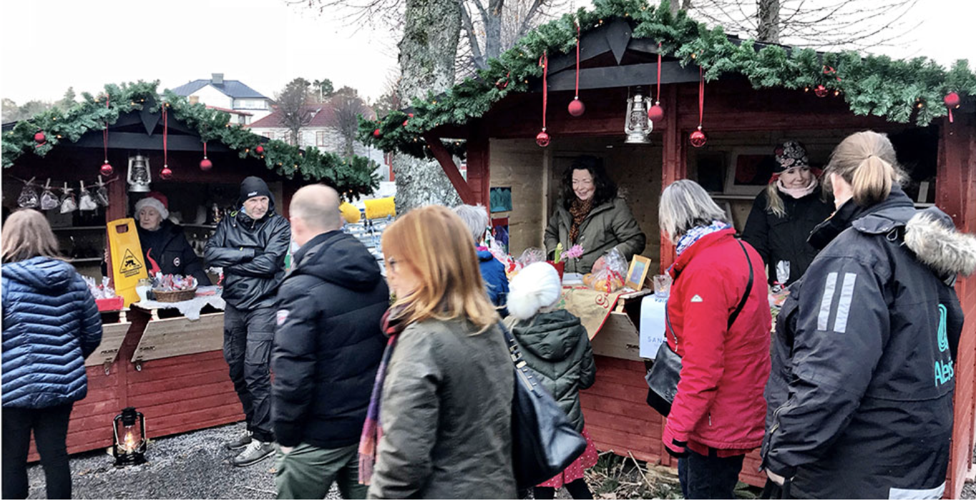

Sandhamnext – Seastar
Delprojektet Seastar inom ramen för Sandhamnext vill återkoppla till Sandhamns fastighetsägare med status för projektet. Föreningens medlemmar har därför fått ett separat utskick med avsändare Trouvilleföreningen, som egentligen härrör från Sandhamnext.

Utskick
Anmäl alltid ändrad e-postadress till info@trouville.se så nås du av utskick från Trouvilleföreningen. Se även hemsidan trouville.se för diverse information.

Med dessa ord vill styrelsen hälsa alla en fin december!

